|  |  |
| --- | --- |
| **DATOS TÉCNICOS MOTORES DE MESA DE RODILLOS** | |
|  | |
| **Motores de mesa de rodillos trifásicos con rotores de jaula de ardilla.** | |
| **Tipo de construcción:** | IM B3, IM B5, IM V1, IM B35. |
| **Voltaje:** | Hasta 1.000 V. |
| **Dimensiones:** | Hasta altura del eje 400. |
| **Carcasa del motor:** | Diseño estándar en fundición gris. (opcionalmente en acero). |
| **Utilización térmica:** | Clase térmica F (opcionalmente H). |
| **Clases de protección:** | IP 55 (opcionalmente IP 66). |
| **Tipo de enfriamiento:** | IC 410 (sin ventilación con enfriamiento de superficie). |
|  | |



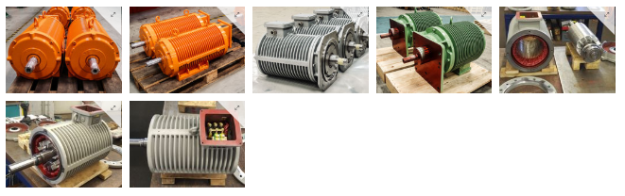

**La galería de imágenes en este caso va en la parte inferior, también debe tener opción a ampliarse (procurar que las imágenes se vean alineadas de manera horizontal una sola fila.**